Gimnazjum w Cybince | Październik | nr 1/2013

ECHO SZKOŁY

PIERWSZY DZWONEK, PIERWSZY STRES…,
  - czyli z rozmyślań pierwszoklasisty

Wraz z pierwszym dzwonkiem wkroczyliśmy w nowy, nieznany nam dotąd świat gimnazjalistów. Choć od dawna pragnęliśmy zgłębić jego tajniki i stać się częścią tej społeczności nie zdawaliśmy sobie nawet sprawy jak wpłynie to na nas samych. Wyczekiwany moment przyniósł nam nie tylko całą gamę emocji pozytywnych, ale i nieco przeraził zielonych jeszcze „pierwszaków”.
STRES? NIECH MI KTOŚ TERAZ POWIE, ŻE NIE WIEM, CO TO OZNACZA!
Nowi znajomi, nowi nauczyciele, nowe środowisko, nowe wyzwania i nowe możliwości… Od tego wszystkiego aż się w głowie kręci! A zaraz za tym pierwsze stresy. ..
Testy, sprawdziany, uciszanie nazbyt energicznych kolegów i koleżanek, wypożyczanie lektur, oglądanie doświadczeń, odrabianie skomplikowanych zadań domowych, pospieszne tworzenie ściąg na kolanie, spisywanie zapomnianych prac domowych, poszukiwanie zagubionych butów na w-f… A to wszystko dzieje się podczas jednego dnia. Stres? Niech mi ktoś teraz powie, że nie wiem, co to oznacza!
A jak sobie radzić ze stresem? Oto jedna z rad, której nam udzielono:

BARDZO WAŻNE JEST MIEĆ POCZUCIE HUMORU,
NIE WAŻNE CZY JESTEŚ ZE WSI, CZY ZE DWORU.
BEZ ZNACZENIA CZY NOSISZ GARNITUR CZY DRES,
HUMOR NAJLEPSZYM LEKIEM NA STRES!

JAK PRZETRWAĆ W SZKOLE?

10 ZASAD PORZĄDNEGO GIMNAZJALISTY

- Zasada podstawowa i najpierwsza z najpierwszych: BĄDŹ TWARDY!
- By uzyskać pełnię, BĄDŹ MĄDRY!
- Jeśli zasady 1 i 2 zawiodły zaprzyjaźnij się z nauczycielem.
- Na lekcjach opanuj swoją nieuzasadnioną „głupawkę”.
- Poszukaj odpowiednich znajomych.
- Po korytarzu chodź dumnie i pewnie.
- Na lekcji matematyki siadaj blisko drzwi.
- Nie uciekaj z zajęć.
- ZAWSZE SŁUCHAJ NAUCZYCIELI. Z nimi nie wygrasz.
- I ostatnia święta zasada: czasem po prostu WRZUĆ NA LUZ…

O JESIENI SŁÓW KILKA…

Jesień… Złote liście, babie lato i zapach ziemi gotowej na zimowy sen. Oto jak o jesienie poetycko wyrażają się nasi uczniowie:

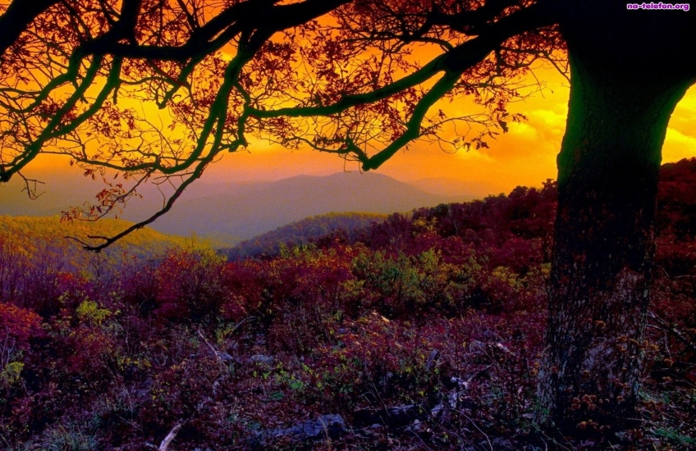
JESIEŃ

Lato
przeminęło z wiatrem
jak liście z drzewa
w sadzie
jabłonnym
oświetlonym przez promienie
jakby je sam Bóg hodował
i pielęgnował.

Jesień najromantyczniejsza pora roku

Tylko wtedy
są takie piękne
zachody słońca…

J. G.

DZIEŃ NAUCZYCIELA

W poniedziałek, 14 października, obchodzić będziemy Dzień Edukacji Narodowej. Co roku świętuje go ok. 650 tys. nauczycieli, pedagogów i wychowawców.
Święto to ustanowiono dopiero w roku 1972, na pamiątkę powstania Komisji Edukacji Narodowej (rok 1773). Jest ono powszechnie obchodzone we wszystkich instytucjach związanych
z oświatą – zwłaszcza w szkołach. Z tej okazji pragniemy wobec tego złożyć naszym kochanym nauczycielom garść życzeń:
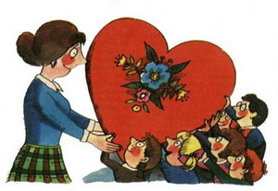
Cały tydzień męczycie się z nami,
Dniami i nocami wstawiacie oceny,
Waszej cierpliwości koniec już nadchodzi,
Tak więc my, uczniowie, o uśmiech prosimy!
Chcemy go widzieć coraz częściej i częściej,
Bo nie tylko dla nauki do szkoły chodzimy.

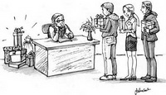
W dniu tak wspaniałym chcemy
Naszym wytrwałym Nauczycielom życzyć
pociechy z uczniów, dobrego humoru
na co dzień, radość i zadowolenia
z wykonywanej pracy oraz
dni przepełnionych tylko uśmiechem.
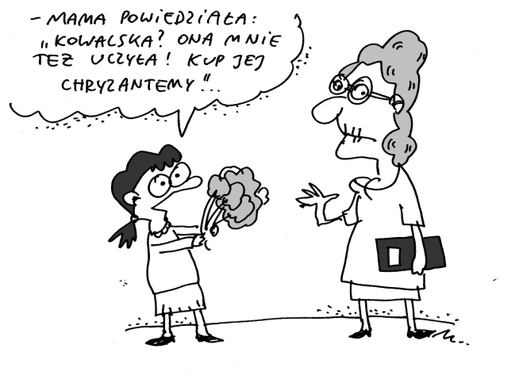
„Najcenniejszym i najtrwalszym podarunkiem
jaki można dać dziecku - jest wykształcenie”.
W podzięce za trud włożony w Naszą edukację,
samych radości i sukcesów
życzą uczniowie.

